小学校６年生 ＊単元確認テスト⑦＊ |  |  | 変わり続ける大地
組 番 | 氏 名 |  | /１０点

１ 地震によって、大地のようすがどのように変化するかについてまとめました。
(1) 次の（ア）と（イ）にあてはまる言葉を書きましょう。 （１点×２）
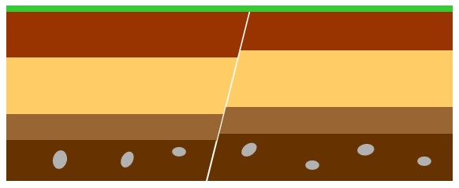
・右図のＡのように、地層がずれている部分を
Ａ
（ ア ）といいます。
・（ ア ）がずれると、（ イ ）が起きます。
ア |  | イ

(2) 地震によって起きる大地の変化を２つ書きましょう。 （１点×２）

２ 火山の噴火によって、大地のようすがどのように変化するかについてまとめました。
(1) 次の（ウ）と（エ）にあてはまる言葉を書きましょう。 （１点×２）
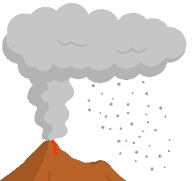
・火山が噴火すると、火口から（ ウ ）や（ エ ）がふき出されます。
ウ |  | エ

(2) 火山の噴火によって起きる大地の変化を２つ書きましょう。 （１点×２）

(3) 火山は、ときに噴火し、災害を起こすことがある一方で、私たちのくらしにめぐみになることもあります。どんなめぐみがありますか。その例を書きましょう。 （１点）

３ 地震や火山の噴火による災害から身を守るために、自分にできることを考え、記入しましょう。
（１点）

